

Прайс-лист (05.06.2014)

№  п/п | Сорт продукции |  | Размеры:  ширина (мм)/толщина (мм)/  длина (м) | Цена  руб./шт. | Цена  руб./м 3 | Цена  руб./от 30м 3
Брусок Пихта
1 | 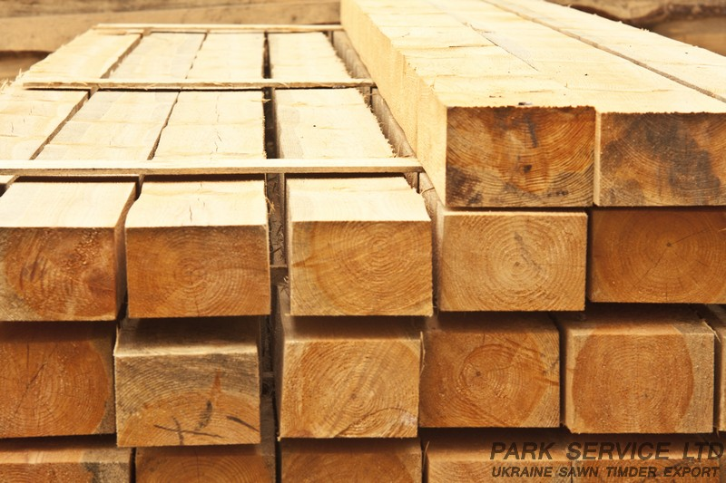 | 1-2 | 100*150*5 | 347,5 | 6950 | 6500
2 |  | 1-2 | 150*150*5 | 782 | 6950 | 6500
3 |  | 1-2 | 150*150*6 | 939 | 6950 | 6500
Доска обрезная Пихта
1 | 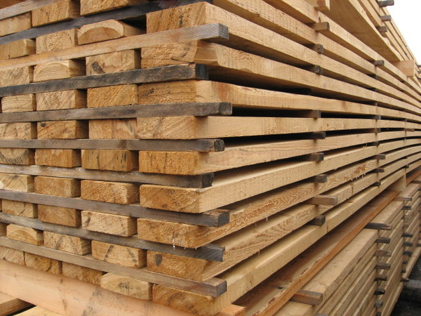 | 1-2 | 25*130*5 | 113 | 6950 | 6500
2 |  | 1-2 | 25*150*5 | 131 | 6950 | 6500
3 |  | 1-2 | 30*130*5 | 136 | 6950 | 6500
4 |  | 1-2 | 30*150*5 | 157 | 6950 | 6500
5 |  | 1-2 | 40*100*5 | 139 | 6950 | 6500
6 |  | 1-2 | 40*130*5 | 181 | 6950 | 6500
7 |  | 1-2 | 40*150*5 | 209 | 6950 | 6500
8 |  | 1-2 | 50*100*5 | 174 | 6950 | 6500
9 |  | 1-2 | 50*130*5 | 226 | 6950 | 6500
10 |  | 1-2 | 50*150*5 | 261 | 6950 | 6500
Доска с обзолом 6300р!!!!!!!!!!!!!!!!
Всё всегда в наличии!!!!!!!!!

Офис: г. Новокузнецк, ул. Транспортная 14, тел. +7-3843-200-273
e-mail: foresta.nvkz@gmail.com, сайт: www.elitkedr.ru
Торговая площадка: г. Новокузнецк, ул. Транспортная 14.

